Name : Sanmat Sanjayakumar Payagoudar

SRN : PES1UG20CS385

Section : G

Hand written diagram :

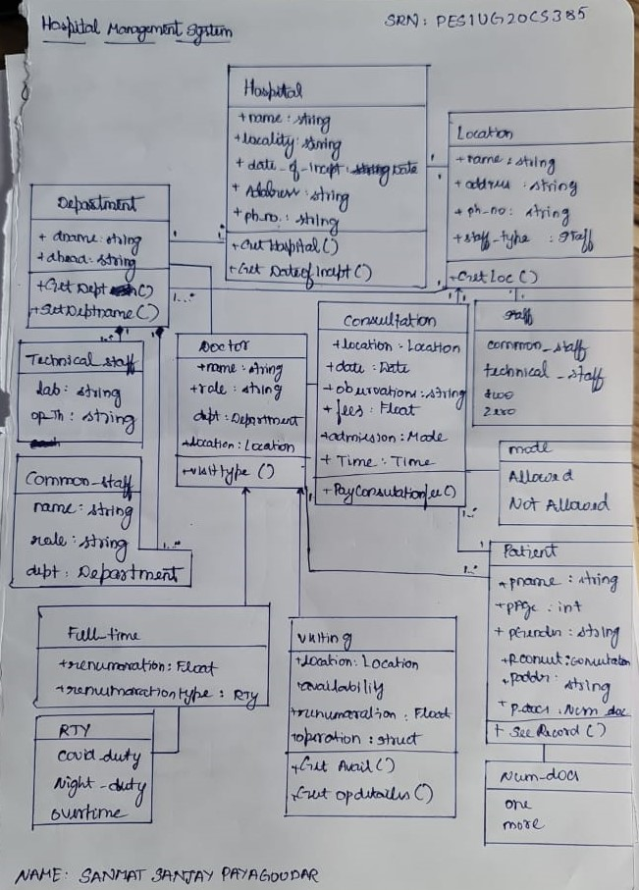

Class Diagram :

